समाचार
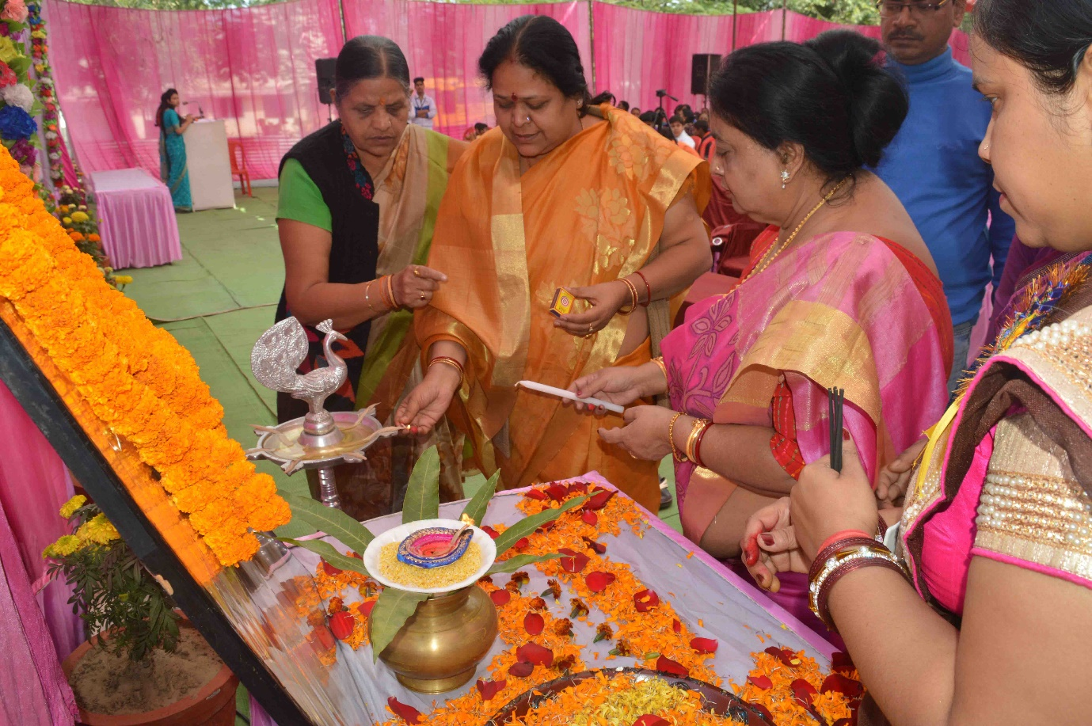
बच्चों को बेहतर शैक्षणिक वातावरण देना, हम सभी का दायित्व-महापौर
(महापौर श्रीमती रेणु अग्रवाल ने कैरियर पब्लिक स्कूल एस.ई.सी.एल. में किया वार्षिकोत्सव का शुभारंभ)
कोरबा 05 जनवरी 2019 -महापौर श्रीमती रेणु अग्रवाल ने आज कहा है कि आज के बच्चे कल देश की बागडोर संभालेगें, छात्र-छात्राओं को बेहतर शैक्षणिक वातावरण उपलब्ध कराना, उन्हें अच्छी शिक्षा-दीक्षा के अवसर देना तथा उनके शारीरिक, मानसिक एवं बौद्धिक विकास के लिए बेहतर सुविधाएं मुहैया कराना हम सभी का दायित्व है। उन्होने कहा कि निश्चित रूप से विद्यालयों में आयोजित होने वाले सांस्कृतिक आयोजनों से बच्चों को अपनी प्रतिभा को दिखाने के अवसर प्राप्त होते हैं, बच्चों की पढ़ाई के साथ-साथ इस तरह के आयोजन होना आवश्यक है।
उक्ताशय के विचार महापौर श्रीमती रेणु अग्रवाल ने कैरियर पब्लिक स्कूल के वार्षिक उत्सव के दौरान व्यक्त किए। एस.ई.सी.एल. कोरबा स्थित कैरियर पब्लिक स्कूल में वार्षिकोत्सव का आयोजन विद्यालय प्रबंधन द्वारा किया गया था, आयोजन की मुख्य अतिथि के रूप में महापौर श्रीमती रेणु अग्रवाल ने अपनी गरिमामयी उपस्थिति प्रदान की, उन्होने मां सरस्वती के तैलचित्र पर माल्यार्पण एवं पूजा अर्चना की तथा दीप प्रज्वलन कर वार्षिकोत्सव का विधिवत शुभारंभ कराया। महापौर श्रीमती रेणुअग्रवाल विद्यालय के छात्र-छात्राओं के उज्जवल भविष्य की शुभकामनाएं देते हुए अपने उद्बोधन में आगे कहा कि निश्चित रूप से जब किसी विद्यालय में वार्षिकोत्सव जैसे सांस्कृतिक आयोजन होते हैं, तब उस समय छात्र-छात्राओं को अपनी प्रतिभा व कला को प्रदर्शित करने का एक उचित मंच प्राप्त होता है, इस दौरान छात्र-छात्राओं का उत्साह चरम पर होता है, निश्चित रूप से बच्चों की पढ़ाई-लिखाई के साथ-साथ विद्यालयों में सांस्कृतिक कार्यक्रमों का आयोजन अत्यंत आवश्यक है।
नवनिर्मित लैब कक्ष का किया उद्घाटन- विद्यालय प्रबंधन द्वारा विद्यालय परिसर में अटल टिकेरिंग लैब का निर्माण कराया गया है। कार्यक्रम के दौरान महापौर श्रीमती रेणु अग्रवाल ने फीता काटकर उक्त नवनिर्मित लैब का उद्घाटन किया तथा लैब का भ्रमण कर लैब में स्थापित यंत्रों, सामग्रियों का अवलोकन किया। महापौर श्रीमती रेणु अग्रवाल ने कार्यक्रम के दौरान विद्यालय के मेघावी छात्र-छात्राओं को उत्कृष्ट परिणाम प्राप्त करने पर उन्हें मोमेन्टों प्रदान कर सम्मानित किया एवं उनके उज्जवल भविष्य की शुभकामनाएं दी। विद्यालय प्रबंधन द्वारा महापौर श्रीमती अग्रवाल का शाल एवं श्रीफल भेंटकर सम्मान किया गया।
कार्यक्रम के दौरान मेयर इन काउंसिल सदस्य गोपाल कुर्रे, वरिष्ठ नेत्री कुसुम द्विवेदी एवं सपना चैहान, प्राचार्या डाॅ. रत्ना दत्ता, डाॅ.यादव, मनीष अग्रवाल आदि के साथ विद्यालय के अध्यापक- अध्यापिकागण, छात्र-छात्राएं एवं उनके अभिभावकगण तथा अन्य नागरिकगण उपस्थित थे।

